
Základní škola Třemošnice, okres Chrudim, Pardubický kraj
538 43 Třemošnice, Internátní 217; IČ: 70989176, tel: 469 661 719,
emaiI: zskola@tremosnice.cz, www.zs-tremosnice.cz
Registrační číslo: CZ.1.07/1.4.00/21.2459
Název: Škola pro každého – kvalita a efektivnost ve využití lidských zdrojů
Výukový materiál
VY_32_INOVACE_08_ uzitkove_rostliny_zelenina
Název materiálu
(téma): užitkové rostliny - zelenina
Sada: Matematika, 1. stupeň
Autor: Mgr. Eva Čermáková
Anotace: užitkové rostliny - zelenina
(práce s interaktivní tabulí)

© Výukový materiál je majetkem ZŠ Třemošnice, okres Chrudim, Pardubický kraj, 2012

Eva Čermáková, 23.10.2012, 2. ročník, Prvouka, užitkové rostliny - zelenina, prezentace fotografií, pracovní list

Užitkové rostliny

Užitkové rostliny jsou rostliny, z kterých máme užitek. Podle částí rostlin, které využíváme, rozdělujeme zeleninu na:

Plodovou – využíváme plody
Kořenovou – využíváme kořen
Listovou – využíváme listy
Cibulovou – využíváme cibuli

Rozlišujeme i zeleninu košťálovou (např. květák,…)
naťovou (pažitka,...) a další

Zelenina by měla být důležitou součástí našeho jídelníčku.
Obsahuje vlákninu, důležitou v procesu trávení, dále vitaminy důležité pro zdraví a odolnost organismu vůči nemocem a minerální látky, které podporují růst a správnou funkci orgánů.

Prezentace

- 5.Popiš části rostliny na obrázku. 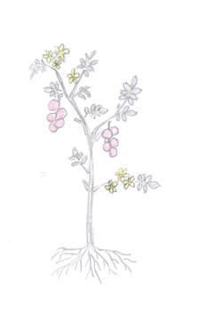
list
stonek
květ
kořen
plod

- Namaluj, kterou zeleninu máš nejraději ty.

